Regulamin konkursu grantowego 2018
w ramach funduszu AKUMULATOR SPOŁECZNY

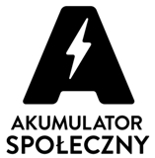
AKUMULATOR SPOŁECZNY to przyjazny, trwały i innowacyjny fundusz,
mający na celu pobudzanie aktywności społecznej mieszkanek i mieszkańców Pomorza.
Skierowany jest do grup nieformalnych i organizacji pozarządowych,
działających na rzecz dobra wspólnego.

Fundusz budowany jest w partnerstwie organizacji pozarządowych z województwa pomorskiego: Fundacji Pokolenia, Centrum Inicjatyw Obywatelskich, Stowarzyszenia EDUQ,
Fundacji Rozwoju Lokalnego PARASOL, Lokalnej Grupy Działania Ziemi Człuchowskiej, Stowarzyszenia Morena, Fundacji Edukacji i Działań Społecznych, Fundacji Strefa Mocy,
Lokalnej Grupy Działania „Chata Kociewia” i Fundacji Edukacji Przedsiębiorczości Społecznej
we współpracy z Regionalnym Centrum Informacji i Wspomagania Organizacji Pozarządowych.
Otwartość, zaufanie i solidarność to wartości naszego partnerstwa i fundamenty
Funduszu AKUMULATOR SPOŁECZNY.

Profesjonalnie wspieramy działania mieszkanek i mieszkańców Pomorza poprzez doradztwo, szkolenia, animację i granty. Zasilamy społeczną energię i pomysłowość Pomorzan.

I. Założenia ORAZ cel konkursu
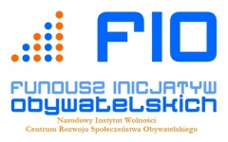
Fundusz AKUMULATOR SPOŁECZNY jest współfinansowany
ze środków Programu Fundusz Inicjatyw Obywatelskich
Narodowego Instytutu Wolności - Centrum Rozwoju Społeczeństwa Obywatelskiego

Wszystkie projekty realizowane dzięki dotacjom muszą pośrednio zmierzać do osiągnięcia celu głównego i celów szczegółowych Programu Fundusz Inicjatyw Obywatelskich na lata 2014-2020 tj.:

Cel główny: zwiększenie zaangażowania obywateli i organizacji pozarządowych w życie publiczne.

Cele szczegółowe:
- Zwiększenie liczby inicjatyw oddolnych.
- Wzrost liczby obywateli angażujących się w działania organizacji pozarządowych i inicjatywy lokalne.
- Wzrost partycypacji obywateli w sprawach publicznych.
- Wzmocnienie potencjału III sektora.

W ramach konkursu można się ubiegać o jeden z następujących rodzajów dofinansowania:
  - na działania ze sfery pożytku publicznego (mini-grant do 500 zł lub grant do 5000 zł),
  - na wsparcie młodej organizacji pozarządowej (grant do 5000 zł).
Dofinansowanie można przeznaczyć na:

1. realizację działań w dowolnej ze sfer pożytku publicznego, tj. w sferze:
1) pomocy społecznej, w tym pomocy rodzinom i osobom w trudnej sytuacji życiowej oraz wyrównywania szans tych rodzin i osób;
1a) wspierania rodziny i systemu pieczy zastępczej;
1b) udzielania nieodpłatnej pomocy prawnej oraz zwiększania świadomości prawnej społeczeństwa;
2) działalności na rzecz integracji i reintegracji zawodowej i społecznej osób zagrożonych wykluczeniem społecznym;
3) działalności charytatywnej;
4) podtrzymywania i upowszechniania tradycji narodowej, pielęgnowania polskości oraz rozwoju świadomości narodowej, obywatelskiej i kulturowej;
5) działalności na rzecz mniejszości narodowych i etnicznych oraz języka regionalnego;
5a) działalności na rzecz integracji cudzoziemców;
6) ochrony i promocji zdrowia, w tym działalności leczniczej w rozumieniu ustawy z dnia 15 kwietnia 2011 r. o działalności leczniczej (Dz. U. z 2015 r. poz. 618, 788 i 905);
7) działalności na rzecz osób niepełnosprawnych;
8) promocji zatrudnienia i aktywizacji zawodowej osób pozostających bez pracy i zagrożonych zwolnieniem z pracy;
9) działalności na rzecz równych praw kobiet i mężczyzn;
10) działalności na rzecz osób w wieku emerytalnym;
11) działalności wspomagającej rozwój gospodarczy, w tym rozwój przedsiębiorczości;
12) działalności wspomagającej rozwój techniki, wynalazczości i innowacyjności oraz rozpowszechnianie
i wdrażanie nowych rozwiązań technicznych w praktyce gospodarczej;
13) działalności wspomagającej rozwój wspólnot i społeczności lokalnych;
14) nauki, szkolnictwa wyższego, edukacji, oświaty i wychowania;
15) działalności na rzecz dzieci i młodzieży, w tym wypoczynku dzieci i młodzieży;
16) kultury, sztuki, ochrony dóbr kultury i dziedzictwa narodowego;
17) wspierania i upowszechniania kultury fizycznej;
18) ekologii i ochrony zwierząt oraz ochrony dziedzictwa przyrodniczego;
19) turystyki i krajoznawstwa;
20) porządku i bezpieczeństwa publicznego;
21) obronności państwa i działalności Sił Zbrojnych Rzeczypospolitej Polskiej;
22) upowszechniania i ochrony wolności i praw człowieka oraz swobód obywatelskich, a także działań wspomagających rozwój demokracji;
22a) udzielania nieodpłatnego poradnictwa obywatelskiego;
23) ratownictwa i ochrony ludności;
24) pomocy ofiarom katastrof, klęsk żywiołowych, konfliktów zbrojnych i wojen w kraju i za granicą;
25) upowszechniania i ochrony praw konsumentów;
26) działalności na rzecz integracji europejskiej oraz rozwijania kontaktów i współpracy między społeczeństwami;
27) promocji i organizacji wolontariatu;
28) pomocy Polonii i Polakom za granicą;
29) działalności na rzecz kombatantów i osób represjonowanych;
29a) działalność na rzecz weteranów i weteranów poszkodowanych w rozumieniu ustawy z dnia 19 sierpnia 2011 r. o weteranach działań poza granicami państwa;
30) promocji Rzeczypospolitej Polskiej za granicą;
31) działalności na rzecz rodziny, macierzyństwa, rodzicielstwa, upowszechniania i ochrony praw dziecka; 32) przeciwdziałania uzależnieniom i patologiom społecznym;
33) działalności na rzecz organizacji pozarządowych oraz podmiotów wymienionych w art. 3 ust. 3,
w zakresie określonym w pkt 1–32.

2. na rozwój młodej organizacji pozarządowej (jednorazowe wsparcie na starcie organizacji).
UWAGA: Młoda organizacja, która w ubiegłych latach otrzymała i wykorzystała dotację na rozwój w ramach Funduszu, nie może ponownie ubiegać się o tego rodzaju wsparcie!

II. Kto może ubiegać się o dofinansowanie?
Program adresowany jest do:
- młodych organizacji pozarządowych posiadających osobowość (lub tzw. ułomną osobowość) prawną (wpisanych do KRS lub rejestru prowadzonego przez Starostwo Powiatowe – w przypadku klubów sportowych i stowarzyszeń zwykłych) zarejestrowanych nie wcześniej niż 30 miesięcy temu (liczone
do dnia złożenia wniosku o dofinansowanie) i których roczny budżet nie przekracza 25 000 złotych
lub będących w trakcie procesu rejestracji (tj. fundacji, stowarzyszeń, oddziałów Caritas zarejestrowanych w KRS lub klubów sportowych i stowarzyszeń zwykłych zarejestrowanych w ewidencji Starosty Powiatowego), z wyłączeniem fundacji skarbu państwa i ich oddziałów, fundacji utworzonych
przez partie polityczne, spółdzielni socjalnych i mieszkaniowych, stowarzyszeń samorządów lokalnych, Lokalnych Grup Działania i Lokalnych Grup Rybackich, Lokalnych Organizacji Turystycznych (działających na podstawie Ustawy z dnia 25 czerwca 1999 r. o Polskiej Organizacji Turystycznej i w oparciu o ustawę prawo o stowarzyszeniach, zgodnie z Art. 4. ustawy o POT)
oraz związków stowarzyszeń. Do konkursu nie mogą aplikować organizacje w likwidacji!
- grup nieformalnych (tutaj: także oddziały terenowe organizacji nieposiadające osobowości prawnej),
w tym grup samopomocowych, w których imieniu wniosek złoży organizacja pozarządowa
(jak wyżej, z dopuszczeniem organizacji działających dłużej niż 30 miesięcy oraz tych, których roczny budżet przekracza 25 tys. zł). Grupa nieformalna to minimum 3 osoby realizujące lub chcące realizować wspólnie działania w sferze pożytku publicznego, a nie posiadające osobowości prawnej.
Grupa samopomocowa to grupa nieformalna działająca głównie na rzecz swoich członków oraz własnego otoczenia.
- grup nieformalnych, w tym grup samopomocowych, występujących z wnioskiem samodzielnie.
UWAGA: Grupy nieformalne (w tym grupy samopomocowe), których członkowie pełnią funkcje w organach statutowych jakichkolwiek organizacji pozarządowych nie mogą uzyskać wsparcia w ramach konkursu!
O dofinansowanie mogą się ubiegać także organizacje i grupy młodzieżowe (np. drużyny harcerskie, koła zainteresowań, grupy składające się z wolontariuszy, uczniów czy studentów)!
Podmioty niewymienione powyżej nie mogą składać wniosków do konkursu !

Do konkursu można złożyć maksymalnie 1 wniosek. Młoda organizacja pozarządowa wnioskująca o dotację
na własny projekt powinna wybrać rodzaj dotacji – czy realizować będzie działania ze sfery pożytku publicznego, czy jednak inwestować będzie we własny rozwój – i adekwatnie do tego odpowiedni formularz aplikacyjny. Limit 1 wniosku nie dotyczy sytuacji, kiedy organizacja „udziela osobowości prawnej”
kilku grupom nieformalnym bądź sama wnioskuje i jednocześnie występuje jako patron grupy nieformalnej!

O ile to możliwe, zachęcamy grupy nieformalne do nawiązania współpracy z organizacją pozarządową, celem złożenia wniosku aplikacyjnego do konkursu. W sytuacji, gdy w najbliższym otoczeniu nie ma żadnej organizacji, która mogłaby „użyczyć osobowości prawnej”, grupa może samodzielnie zwrócić się do właściwego Operatora (lista podmiotów znajduje się w części VI niniejszego Regulaminu) z wnioskiem, jednakże wcześniej powinna z nim ten fakt skonsultować.

W konkursie mogą wziąć udział te organizacje oraz grupy, które mają siedzibę i planują prowadzić działania na terenie województwa pomorskiego!
Adresatami projektów muszą być przede wszystkim osoby mieszkające w województwie pomorskim!

III. JAKIEGO RODZAJU KOSZTY MOGĄ BYĆ FINANSOWANE?
Z otrzymanego wsparcia można finansować koszty służące osiągnięciu zakładanych we wniosku celów, np.:
a) w przypadku dofinansowania na realizację inicjatywy lub projektu ze sfery pożytku publicznego:
- zakup materiałów biurowych, artykułów plastycznych i innych materiałów, np. do zajęć i warsztatów,
- koszty koordynacji i zarządzania projektem (maks. 25% kwoty dotacji na koszty administracyjne,
w tym maks. 10% na koszty rozliczenia projektu),
- koszty podróży krajowych,
- wynagrodzenia specjalistów, honoraria,
- wynajem sal, sprzętu, nagłośnienia, transportu,
- koszty druku oraz promocji
- zakup elementów wyposażenia i sprzętu, jeżeli jest to merytorycznie uzasadnione.
b) w przypadku dotacji na rozwój młodej organizacji pozarządowej:
- zakup sprzętu biurowego, sprzętu związanego z obszarem działań organizacji, oprogramowania komputerowego, oprogramowania księgowego,
- adaptację lokalu (który organizacja ma prawo wykorzystywać dla swojej działalności przez okres
co najmniej 6 miesięcy po zakończeniu projektu),
- podniesienie kwalifikacji pracowników lub wolontariuszy,
- częściowe finansowanie kosztów osobowych związanych z obsługą księgową, prawną
lub informatyczną,
- poszerzenie zakresu świadczonych usług,
- pomoc w opracowaniu merytorycznych planów rozwoju (w tym również związanych z przyznaną dotacją
– maks. 10% kwoty dotacji) na okres co najmniej 12 miesięcy.

Z otrzymanego wsparcia nie można finansować:
- udzielania pożyczek,
- przedsięwzięć, które zostały już zrealizowane,
- celów religijnych i politycznych oraz uprawiania kultu religijnego,
- zakupu środków trwałych i wyposażenia, który nie jest merytorycznie uzasadniony,
- bezpośredniej pomocy finansowej dla osób fizycznych,
- inwestycji (np. zakup gruntów, budowa obiektów przemysłowych, oczyszczalni ścieków itp.),
- podatku od towarów i usług, jeśli istnieje możliwość odzyskania lub odliczenia tego podatku,
- tworzenia kapitału żelaznego organizacji,
- kosztów ponoszonych za granicą,
- kar, grzywien i odsetek karnych,
- zakupu napojów alkoholowych, wyrobów tytoniowych i innych używek,
- podstawowej działalności instytucji publicznych wynikającej z właściwych im ustaw,
- finansowania podatku dochodowego od osób prawnych,
- prowadzenia działalności gospodarczej.

W ramach konkursu nie można finansować zakupu środków trwałych, tj. produktów o wartości jednostkowej min. 10 000 zł (dot. także opcji współfinansowania wydatków z dotacji i innych źródeł)!
Koszty będą uznane za kwalifikowane tylko wtedy, gdy są bezpośrednio związane z realizowanym przedsięwzięciem i są niezbędne do jego realizacji oraz są racjonalnie skalkulowane w oparciu o ceny rynkowe.

IV. Sposób wyłaniania realizatorów projektów
Operatorzy dokonają oceny formalnej w oparciu o następujące kryteria:
- wniosek został złożony w trakcie konkursu, tj. od 15 czerwca do 15 lipca 2018 - dla projektu na realizację inicjatywy lub projektu ze sfery pożytku publicznego lub od 15 czerwca do 15 sierpnia 2018 – dla dotacji na rozwój młodej organizacji pozarządowej, w generatorze wniosków Funduszu AKUMULATOR SPOŁECZNY na www.witkac.pl i jest kompletny (tzn. zawiera odpowiedzi na wszystkie pytania).

UWAGA: istnieje opcja wnioskowania poprzez przesłanie filmu maks. 5-minutowego, jako załącznika
do formularza w systemie on-line www.witkac.pl (w takim przypadku należy wypełnić I, III i IV część wniosku oraz wpisać tytuł projektu, okres i miejsce realizacji w części II; opis przedsięwzięcia powinien znaleźć się w nagraniu wideo. Nie dotyczy to jednak aplikowania o dotację na rozwój młodej organizacji!
Możliwe jest też podanie linku do filmiku nagranego przez grupę/organizację i opublikowanego
w Internecie, np. na portalu YouTube – wówczas nie załącza się żadnych plików, a odnośnik do strony umieszcza się w części II formularza).
Wniosek w formie krótkiego filmu podlega takim samym zasadom oceny, jak pozostałe aplikacje.
- wniosek jest złożony przez organizację lub grupę uprawnioną do udziału w konkursie,
zgodnie z wytycznymi przedstawionymi w części II Regulaminu.
- harmonogram projektu na realizację inicjatywy lub projektu ze sfery pożytku publicznego jest przewidziany na okres między 15 sierpnia a 15 grudnia 2018 r., w przypadku dotacji na rozwój młodej organizacji pozarządowej pomiędzy 15 września a 15 grudnia 2018 r.
- przedstawiony we wniosku budżet jest prawidłowo wypełniony (nie zawiera błędów rachunkowych).
- kwota wnioskowanego wsparcia finansowego nie przekracza 5.000 złotych (w przypadku mini-grantów
– kwota wnioskowanego wsparcia finansowego nie przekracza 500 złotych).
- środki z wnioskowanego wsparcia finansowego nie zostały zaplanowane na zakup środków trwałych
(tj. produktów o wartości jednostkowej minimum 10 000 zł).
- w ramach składanej oferty nie przewiduje się pobierania opłat od uczestników działań projektowych.

Wnioski na działania ze sfery pożytku publicznego, które spełnią wszystkie powyższe wymagania formalne, zostaną przekazane do oceny merytorycznej powiatowych komisji grantowych powołanych przez Operatorów Funduszu AKUMULATOR SPOŁECZNY (zgodnie z informacją na stronie www.akumulatorspoleczny.pl).
W skład Komisji wchodzą lokalne autorytety i eksperci, osoby zajmujące się animacją społeczną
oraz przedstawiciele podmiotów współfinansujących konkurs.
Wnioski o dotacje na rozwój młodych organizacji pozarządowych, które spełnią wszystkie powyższe wymagania formalne, zostaną przekazane do oceny merytorycznej panelowej komisji grantowej składającej się
z przedstawicieli i przedstawicielek Operatorów Funduszu AKUMULATOR SPOŁECZNY. W skład Komisji wchodzą lokalne autorytety i eksperci, osoby zajmujące się animacją społeczną oraz specjaliści w zakresie tematycznym konkursu, w tym m.in. doradcy ds. NGO i trenerzy. Wnioski ocenione pozytywnie przejdą
do drugiego etapu, który będzie polegał na 5-minutowej prezentacji organizacji (forma dowolna) przed komisją. Drugi etap będzie przeprowadzony pomiędzy 1 a 14 września 2018.
UWAGA: Pilotażowo na wybranych obszarach województwa pomorskiego ocena wniosków o dofinansowanie projektów ze sfer pożytku publicznego (z wykluczeniem mini-grantów do 500zł) także prowadzona będzie dwuetapowo, z wykorzystaniem formy prezentacji przed komisjami. Szczegółowe informacje zawarte będą
na stronach internetowych właściwych terytorialnie Operatorów!
Komisje wybiorą te projekty, które w najwyższym stopniu spełnią następujące kryteria:
1. Przejrzysty i wyczerpujący opis projektu:
a) jasno określony/a problem/potrzeba/pomysł, ważny/a dla społeczności i/lub grupy,
której zaspokojenie służy dobru wspólnemu; (w przypadku projektu na rzecz rozwoju organizacji – ważne dla danej organizacji)
b) wyczerpujący opis grup adresatów inicjatywy/ projektu (w przypadku projektu na rzecz rozwoju organizacji – wizja rozwoju, zawierająca opis organizacji)
c) dokładny opis atrakcyjnych i adekwatnych do problemu/potrzeb/pomysłu działań projektowych
oraz poprawnie ułożony harmonogram – realność jego realizacji w przewidzianym czasie (w przypadku projektu na rzecz rozwoju organizacji – plan rozwoju organizacji)
d) opisane rezultaty projektu – realne, mierzalne, określone ilościowo – i ich trwałość (w przypadku projektów na rzecz rozwoju organizacji – czy też przyczynią się do wzmocnienia i rozwoju organizacji)

2) Zaangażowanie społeczności lokalnej, partnerstwa oraz kontynuacja działań i promocja projektu:
a) informacja o sposobie i skali zaangażowania mieszkańców oraz partnerów formalnych i nieformalnych (np. innych organizacji, samorządu lokalnego, grup nieformalnych, wolontariuszy/ek),
b) informacja o sposobie promowania projektu (np. plakaty, informacje w lokalnych mediach, portale społecznościowe, itp.) – jeżeli dotyczy
c) informacja o kontynuowaniu działań projektowych i sposobie ich kontynuowania

3) Budżet projektu:
a) realność kosztów i ich zasadność
b) poprawna kalkulacja wydatków
c) dodatkowo zaangażowane zasoby własne i/lub partnerów.
Dodatkowo premiowane będą inicjatywy (nie dotyczy projektów na rzecz rozwoju organizacji) wpisujące się w kryteria strategiczne Programu FIO, czyli obszary tematyczne: partycypacja publiczna / rozwój wolontariatu / edukacja obywatelska / 100-lecie niepodległości Polski .

Komisje mają prawo przyznać wsparcie w pełnej lub niepełnej kwocie wnioskowanej. Operatorzy Funduszu zgodnie z decyzjami komisji grantowych będą przedstawiać organizacjom i grupom
do akceptacji proponowane wartości dofinansowania projektów.
Decyzje Komisji grantowych są ostateczne i nie ma możliwości odwołania się od ich postanowień!
UMOWY Z REALIZATORAMI PROJEKTÓW
Przyznane dotacje są przekazywane na konto bankowe organizacji po podpisaniu umowy
o dofinansowanie. W przypadku przyznania dofinansowania grupie nieformalnej – występującej z wnioskiem samodzielnie – kwestie, dotyczące pokrycia kosztów ujętych w budżecie projektu, procedury rozliczania
oraz praw własności, będzie regulować umowa o współpracy zawarta pomiędzy właściwym Operatorem
a grupą nieformalną.
Przed podpisaniem umowy wnioskodawcy posiadający osobowość prawną, którzy otrzymali pozytywną rekomendację komisji grantowych na prośbę Operatorów będą zobowiązani do przedstawienia
do wglądu dokumentu potwierdzającego posiadanie osobowości prawnej lub stosownego pełnomocnictwa
od organu, któremu podlega, do samodzielnego zaciągania zobowiązań oraz prowadzenia działań zaplanowanych w ramach projektu.

W przypadku, gdy projekt realizowany będzie przez grupę nieformalną pod patronatem organizacji (zgodnie
z punktem II podpunkt 2 niniejszego Regulaminu), podpisana zostanie trójstronna umowa dotacji:
Operator z podmiotem „udzielającym osobowości prawnej” oraz przedstawicielami grupy nieformalnej.
PULA ŚRODKÓW NA DOFINANSOWANIE PROJEKTÓW
Łączna pula przeznaczona na dofinansowanie projektów w 2018 roku w województwie pomorskim
wynosi co najmniej 365 000 zł, z czego wyodrębnia się 290 000 zł na dofinansowanie inicjatyw i projektów
ze sfer pożytku publicznego (średnio na powiat: 14 500 zł) i 75 000 zł na dotacje na rozwój młodych organizacji pozarządowych.

V. Termin SKŁADANIA wniosków
Wnioski należy składać poprzez generator on-line dostępny na stronie www.witkac.pl
od 15 czerwca do 15 lipca 2018 r. - dla inicjatywy lub projektu ze sfery pożytku publicznego
lub od 15 czerwca do 15 sierpnia 2018 – dla dotacji na rozwój młodej organizacji pozarządowej.
Ogłoszenie wyników konkursu na dofinansowanie realizacji inicjatyw i projektów
ze sfery pożytku publicznego nastąpi do 14 sierpnia 2018 r.
W przypadku dotacji na rozwój młodych organizacji pozarządowych ogłoszenie wyników
pierwszego etapu nastąpi do 31 sierpnia 2018 r., a wyników drugiego etapu do 14 września 2018 r.

VI. Dodatkowe informacje na temat konkursu
Dodatkowe informacje na temat konkursu grantowego, realizowanego w ramach Funduszu AKUMULATOR SPOŁECZNY, można uzyskać w biurach Operatorów:
Fundacja Pokolenia – powiaty: gdański, tczewski, malborski, sztumski i kwidzyński
ul. Obrońców Westerplatte 6, 83-110 Tczew, biuro@fundacjapokolenia.pl, tel. 58 352 45 46

Centrum Inicjatyw Obywatelskich – powiat słupski oraz miasto Słupsk
ul. Sienkiewicza 19, 76-200 Słupsk, cio@cio.slupsk.pl, tel. 59 840 29 20

Stowarzyszenie EDUQ – powiaty: lęborski, wejherowski i pucki
ul. Krzywoustego 1, 84-300 Lębork, eduq.biuro@gmail.com, tel. 69 424 29 52, 72 894 59 59

Fundacja Rozwoju Lokalnego PARASOL – powiaty: bytowski i kościerski
ul. Zamkowa 2, 77-100 Bytów, biuro@fundacjaparasol.org, tel. 59 721 24 77

Lokalna Grupa Działania Ziemi Człuchowskiej – powiaty: człuchowski i chojnicki
ul. Ogrodowa 26, 77-310 Debrzno, akumulator@lgdzc.pl, 59 833 59 30

Stowarzyszenie Morena – miasta: Gdańsk, Sopot, Gdynia
ul. Jaśkowa Dolina 7, 80-252 Gdańsk, morena@morena.org.pl, tel. 58 344 41 11

Fundacja Edukacji i Działań Społecznych – powiat: kartuski
ul. Jeziorna 2/33, 83-300 Kartuzy, cop@fundacjaeds.pl, tel. 58 684 05 59

Fundacja Strefa Mocy – powiat: nowodworski
ul. Różana 4, 82-110 Sztutowo, am@fundacjastrefamocy.pl, tel. 78 540 03 02

Lokalna Grupa Działania „Chata Kociewia” – powiat starogardzki
ul. Rzeczna 18, Nowa Wieś Rzeczna, 83-200 Starogard Gdański, biuro@chatakociewia.pl, tel. 58 560 18 82

Fundacja Edukacji Przedsiębiorczości Społecznej we współpracy z Regionalnym Centrum Informacji
i Wspomagania Organizacji Pozarządowych - dotacje na rozwój młodych organizacji pozarządowych
Al. Grunwaldzka 5, 80-236 Gdańsk, biuro@feps.org.pl, tel. 58 344 40 39

VII. Załączniki do wniosku
Do wniosku nie są wymagane żadne załączniki!
Nie dotyczy to jednak sytuacji, kiedy organizacja lub grupa wnioskuje o dofinansowanie za pomocą krótkiego filmu – wówczas zamiast wypełniać wszystkie części wniosku załącza maks. 5-minutowy film, w którym zawiera się opis pomysłu-projektu.

VIII. FAQ – Odpowiedzi na najczęściej zadawane pytania
FAQ jest uzupełnieniem Regulaminu i stanowi jego integralną część!
Oto lista odpowiedzi na najczęściej zadawane pytania w związku z naborami wniosków
o dofinansowanie w ramach konkursów grantowych 2018 Funduszu AKUMULATOR SPOŁECZNY:

1. Czym jest grupa nieformalna?
- Grupa nieformalna to minimum 3 osoby realizujące lub chcące realizować wspólnie działania w sferze pożytku publicznego a nie posiadające osobowości prawnej. Przykładami takich grup są Rady sołeckie, Koła Gospodyń Wiejskich, kółka zainteresowań i drużyny harcerskie. W przypadku grup nieformalnych nie jest wymagane wcześniejsze doświadczenie - grupy mogą się organizować na potrzeby realizacji projektu.

2. Co oznacza zapis; „Grupy nieformalne (w tym grupy samopomocowe), których członkowie pełnią funkcje w organach statutowych jakichkolwiek organizacji pozarządowych nie mogą uzyskać wsparcia
w ramach konkursu!”?
- Zapis ten wyklucza ze składu grup nieformalnych wszystkie osoby, które są członkami zarządów, rad, komisji rewizyjnych i tym podobnych organów statutowych organizacji pozarządowych. W przypadku, kiedy choćby jeden przedstawiciel grupy jest np. prezesem jakiegoś stowarzyszenia czy jakiejś fundacji (nie tylko patrona grupy, ale ogółem jakiejkolwiek organizacji!) wniosek o dofinansowanie podlega odrzuceniu na etapie oceny formalnej.

3. Czy wniosek może złożyć grupa młodzieżowa?
- Tak. We wniosku jednak trzeba wskazać pełnoletniego opiekuna/lidera grupy.

4. O jakie maksymalne dofinansowanie może wnioskować grupa nieformalna?
- Grupy nieformalne, tak jak i młode organizacje, mogą ubiegać się o dofinansowanie do 5 000 zł.

5. Czy wniosek może złożyć organizacja w trakcie rejestracji?
- Tak. We wniosku w miejsce numeru KRS należy wpisać zera, jeżeli organizacja nie posiada jeszcze wszystkich danych rejestracyjnych. Jeżeli projekt otrzyma dotację, możliwa będzie ich aktualizacja.

6. Czy grupa nieformalna może złożyć więcej niż jeden wniosek?
- Nie. Jedna grupa inicjatywna może złożyć maksymalnie jeden wniosek o dofinansowanie w danym konkursie grantowym.

7. Czy organizacja może złożyć więcej niż jeden wniosek?
- Nie. Jedna organizacja może złożyć maksymalnie jeden wniosek o dofinansowanie w danym konkursie grantowym. Limit ten nie dotyczy sytuacji, kiedy podmiot „udziela osobowości prawnej” grupie nieformalnej, czyli występuje jako wnioskodawca–patron minimum 3 osób będących pomysłodawcami inicjatywy.

UWAGA: Młoda organizacja pozarządowa wnioskująca o dotację na własny projekt powinna wybrać rodzaj dotacji – czy realizować będzie działania ze sfery pożytku publicznego, czy jednak inwestować będzie
we własny rozwój – i adekwatnie do tego odpowiedni formularz aplikacyjny.

8. Czy młoda organizacja, która w ubiegłych latach otrzymała dotację na rozwój (tzw. start up) może ponownie ubiegać się o takie wsparcie?
- Nie. Zgodnie z powszechnie obowiązującą koncepcją, dotyczącą tzw. start up’ów [jednorazowe wsparcie na starcie], młoda organizacja może tylko raz otrzymać dotację na rozwój. Jednakże nadal ma opcję wnioskowania o grant na realizację działań ze sfery pożytku publicznego.

9. Czy organizacja może występować jako wnioskodawca–patron kilku grup nieformalnych?
- Tak. Organizacja może udzielić wsparcia kilku projektom grup nieformalnych. Jeżeli sytuacja dotyczy młodej organizacji (w rozumieniu Regulaminu), to taki podmiot może ubiegać się o dofinansowanie swojej inicjatywy oraz występować jako wnioskodawca-patron grup/y nieformalnych/ej.

10. Kto może „udzielić osobowości prawnej” grupie nieformalnej, kto może być tzw. patronem?
- Wnioskodawcą-patronem grup nieformalnych mogą być: organizacje pozarządowe posiadające osobowość prawną lub będące w trakcie procesu rejestracji, z wyłączeniem fundacji skarbu państwa i ich oddziałów, fundacji utworzonych przez partie polityczne, spółdzielni socjalnych i mieszkaniowych, stowarzyszeń samorządów lokalnych, LGD i LGR, LOT oraz związków stowarzyszeń.

11. W jakiej formie udzielane jest wsparcie finansowe projektom?
- Wnioski, które zostaną wybrane do wsparcia, otrzymają dofinansowanie przed rozpoczęciem działań.
Z wnioskodawcami zostaną podpisane umowy, na podstawie których Operatorzy przekażą środki
na realizację inicjatyw. Grupy i organizacje zobowiązane będą do dokumentowania wydatków w postaci faktur VAT, rachunków do umów o dzieło/zlecenie, umów kupna-sprzedaży, formularzy delegacji itp.

12. Czy wnioski należy drukować i przesyłać do Operatorów?
- Nie. Nabór wniosków odbywa się wyłącznie za pośrednictwem systemu on-line (www.witkac.pl). Wnioskodawcy wypełniają formularze w generatorze i za jego pośrednictwem składają oferty
do Operatorów (przycisk „Złóż ofertę”). Jeżeli grupa/organizacja ma problemy z obsługą systemu, komputera czy dostępem do Internetu, zachęcamy do kontaktu z Operatorami, którzy za pośrednictwem animatorów pomogą w wypełnieniu i złożeniu aplikacji – także w miejscu działania pomysłodawców. UWAGA: Formularzy nie należy drukować i przesyłać do Operatorów! Jeżeli wniosek otrzyma dofinansowanie, będzie załącznikiem do umowy wsparcia finansowego i razem z nią zostanie podpisany.
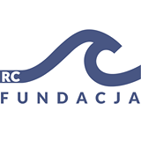
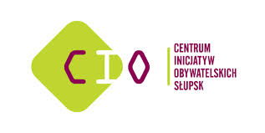
www.akumulatorspoleczny.pl
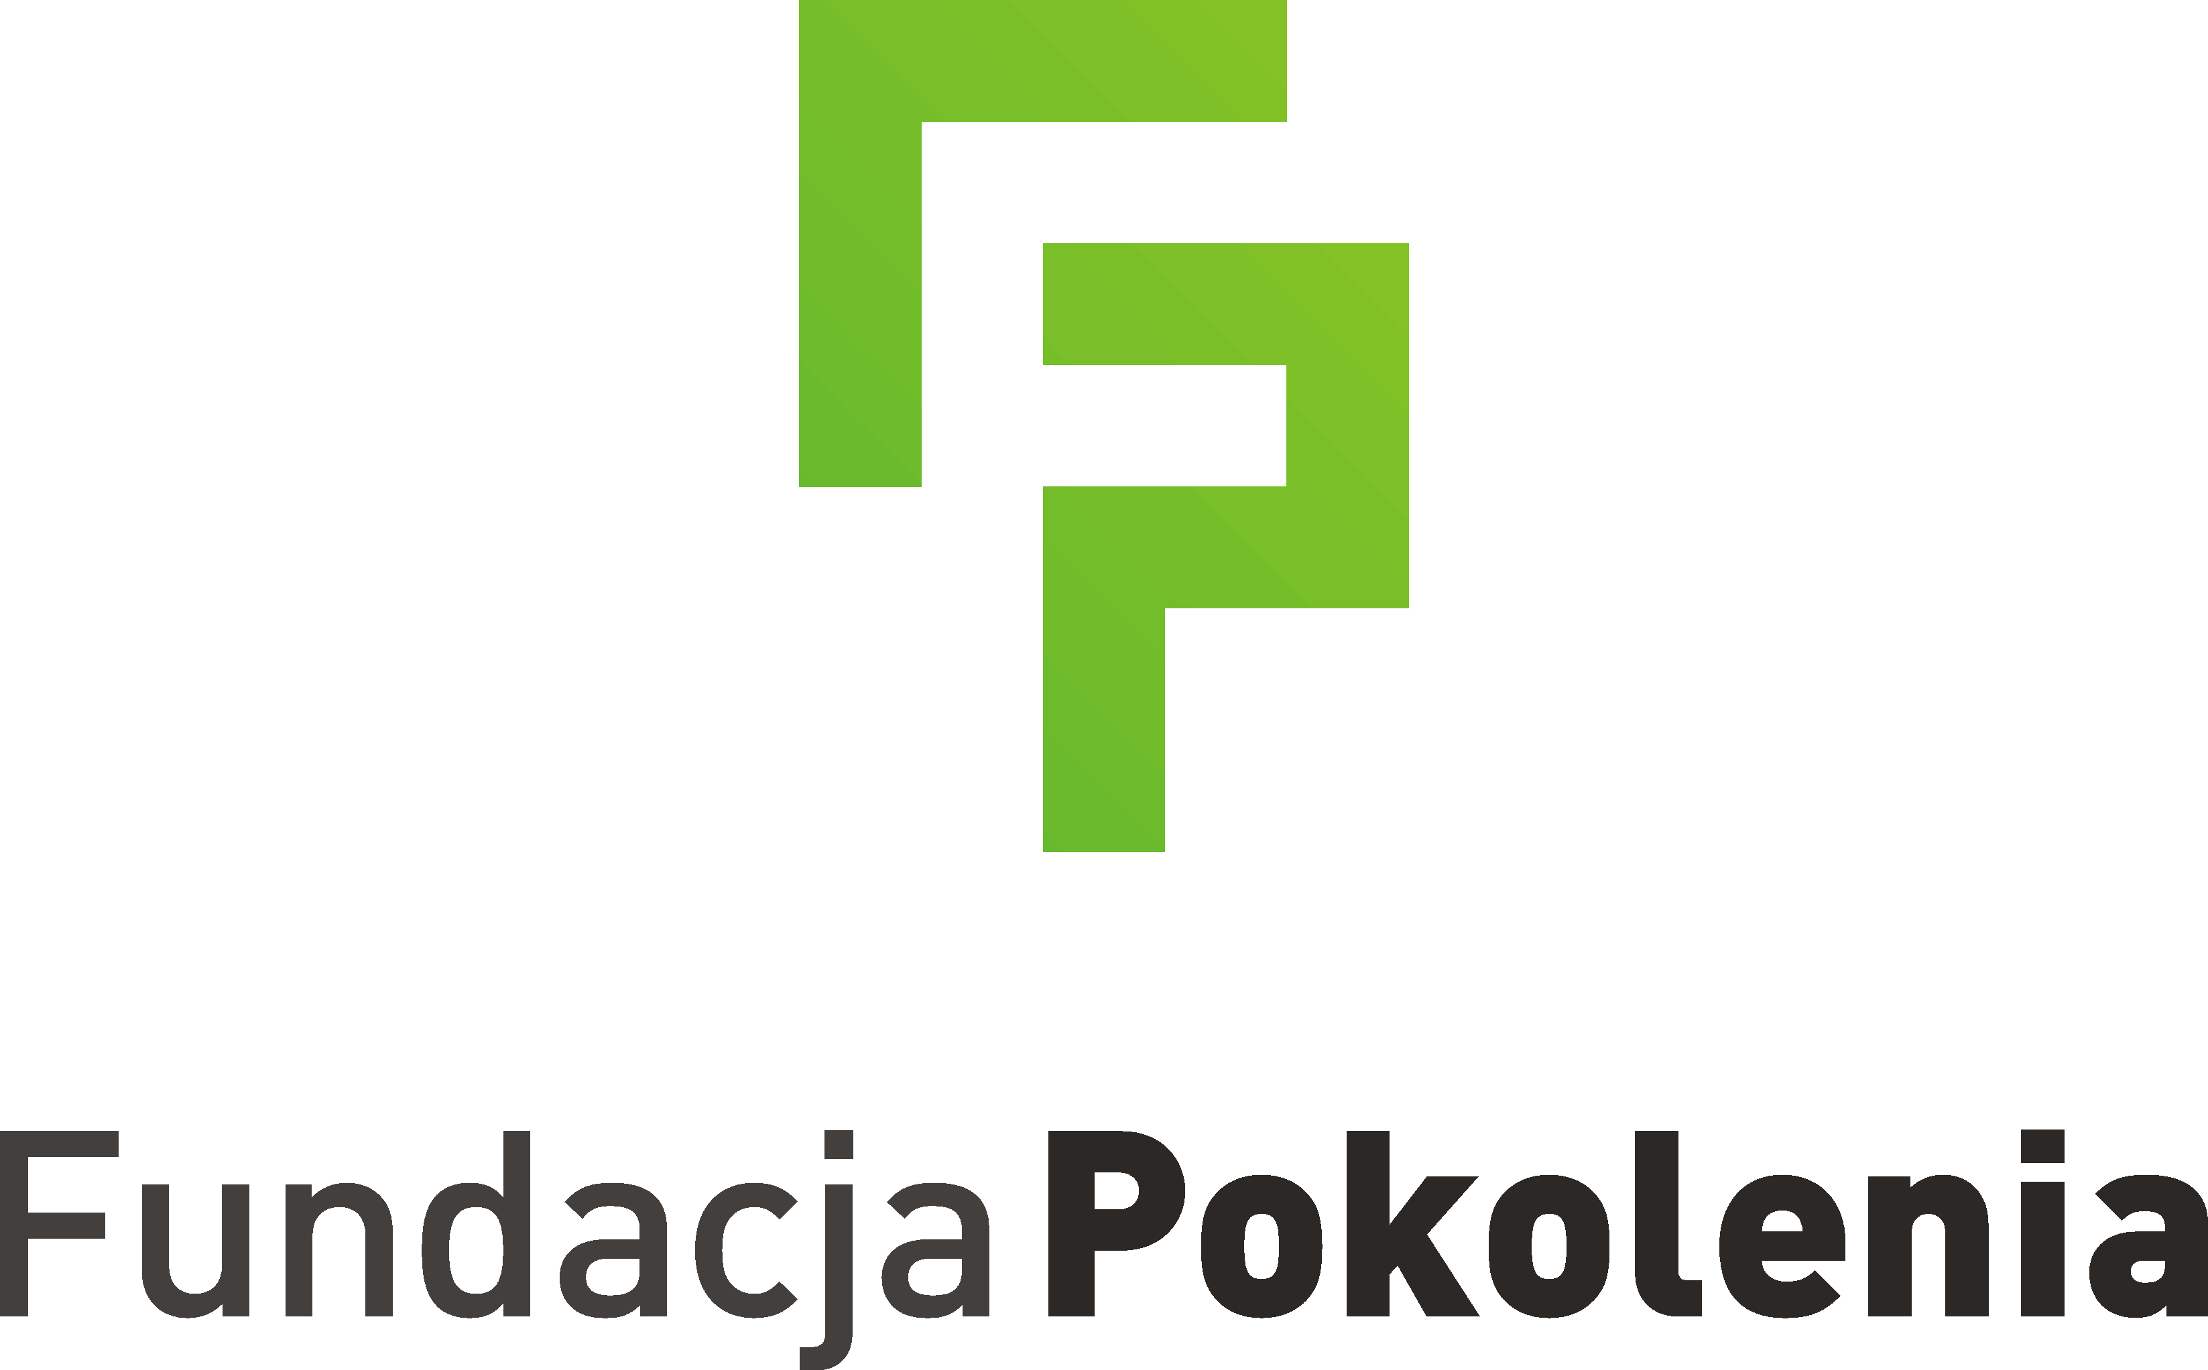
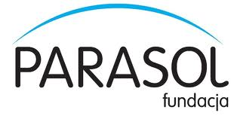

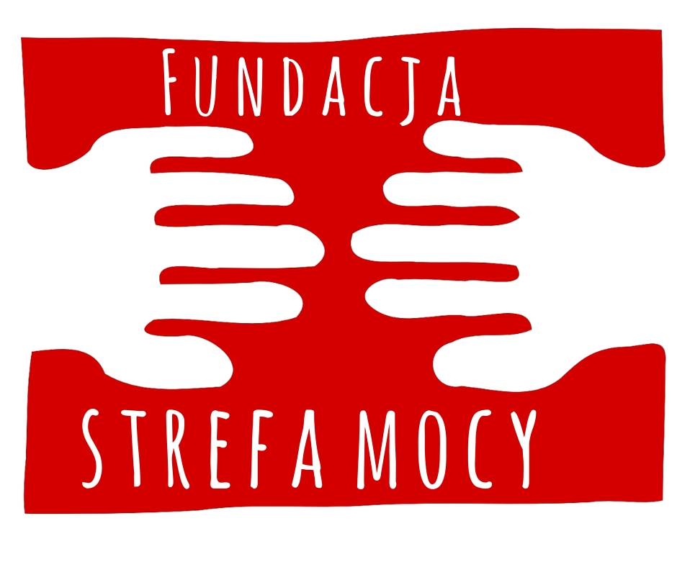
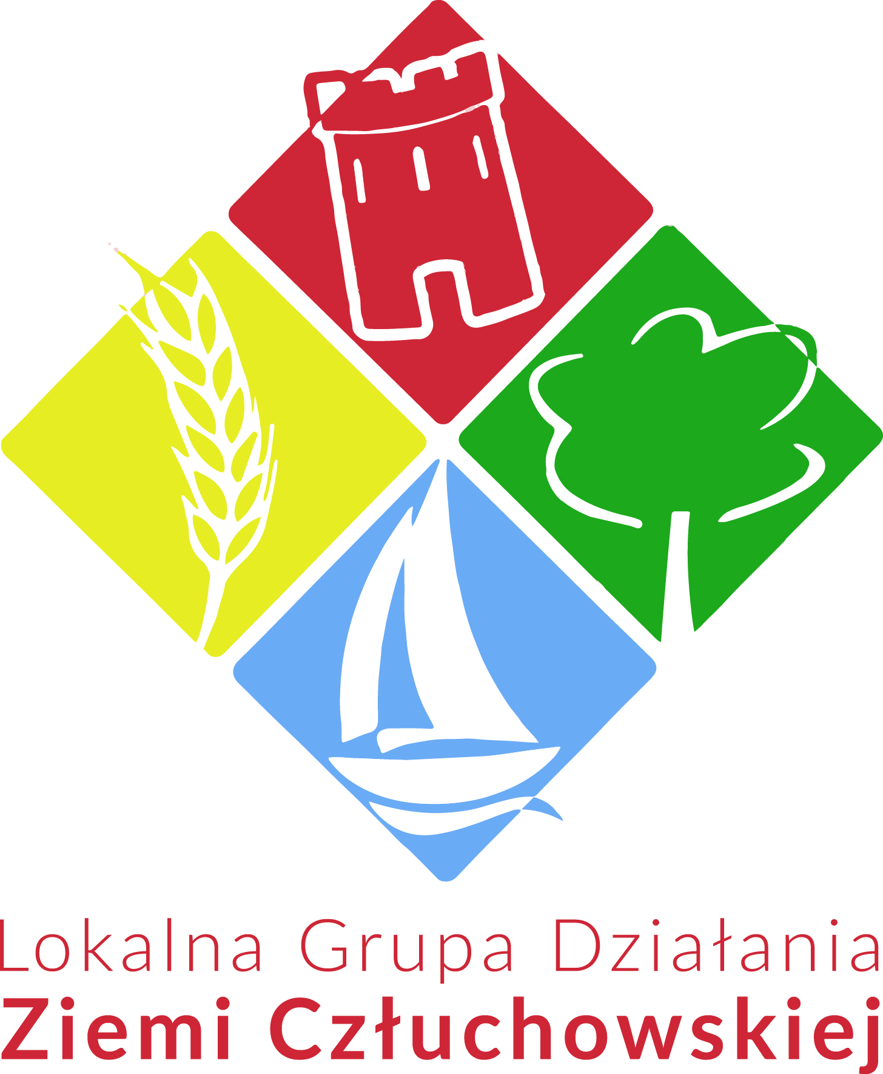

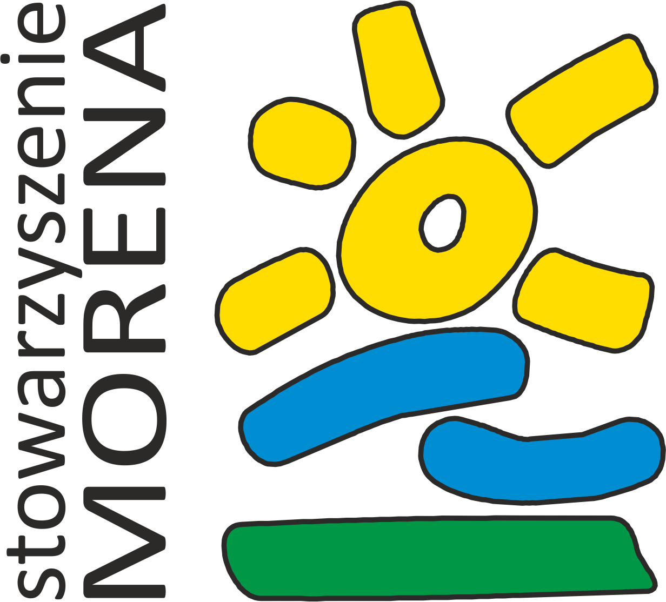
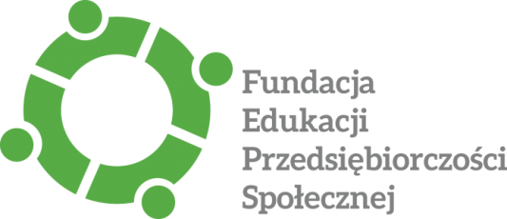
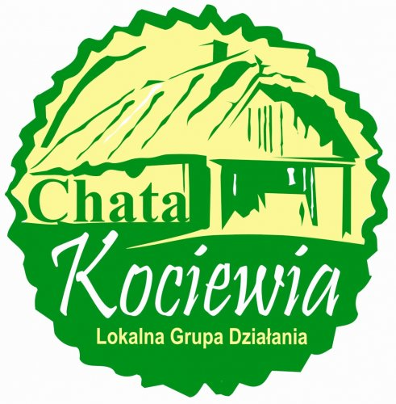
Fundusz AKUMULATOR SPOŁECZNY jest realizowany przez Fundację Pokolenia, Centrum Inicjatyw Obywatelskich,
Stowarzyszenie EDUQ, Fundację Rozwoju Lokalnego PARASOL, Lokalną Grupa Działania Ziemi Człuchowskiej,
Stowarzyszenie Morena, Fundację Edukacji i Działań Społecznych, Fundację Strefa Mocy,
Lokalną Grupę Działania „Chata Kociewia” i Fundację Edukacji Przedsiębiorczości Społecznej
we współpracy z Regionalnym Centrum Informacji i Wspomagania Organizacji Pozarządowych.
Zadanie jest współfinansowane ze środków Programu Fundusz Inicjatyw Obywatelskich.

